**Практическая работа 4.**

**Тема:** Знакомство с диаграммой классов.

**Цель:** Научиться создавать диаграмму классов.

**Вариант – 10.**

**1:** Я составила диаграмму классов для ИС (Рисунок 1).

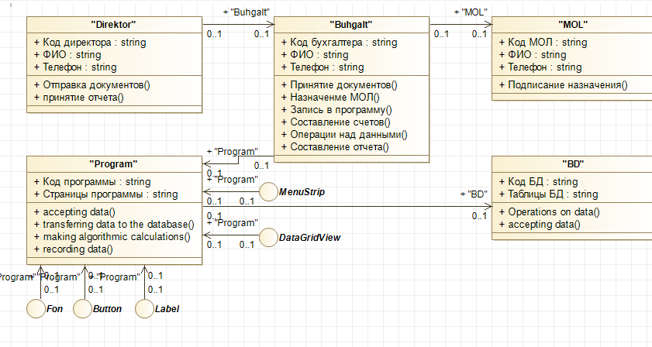

Рисунок 1 – Диаграмма классов.

**Вывод:** Я делаю вывод о том, что я научилась создавать диаграмму классов для ИС.